LECTURE

Prénom : Date :



**Compétence(s) travaillée(s) : mémoriser les graphèmes qui codent le son [s]**

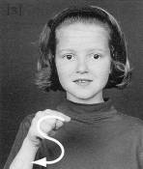

➊ **Colorie** les lettres qui codent le son étudié.



➋ **Découpe** les images. **Colle** - les dans la bonne colonne.

|  |  |  |  |
| --- | --- | --- | --- |
| [s] | | | |
| s | ss | c | ç |
| **✂** |  |  |  |

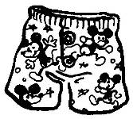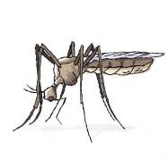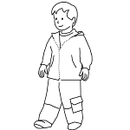

croissant

glace

singe

salade

assiette

tasse

caleçon

moustique

garçon



poisson

ciseaux